說明：
嘉義縣東石鄉龍崗國民小學午餐工作成果照片
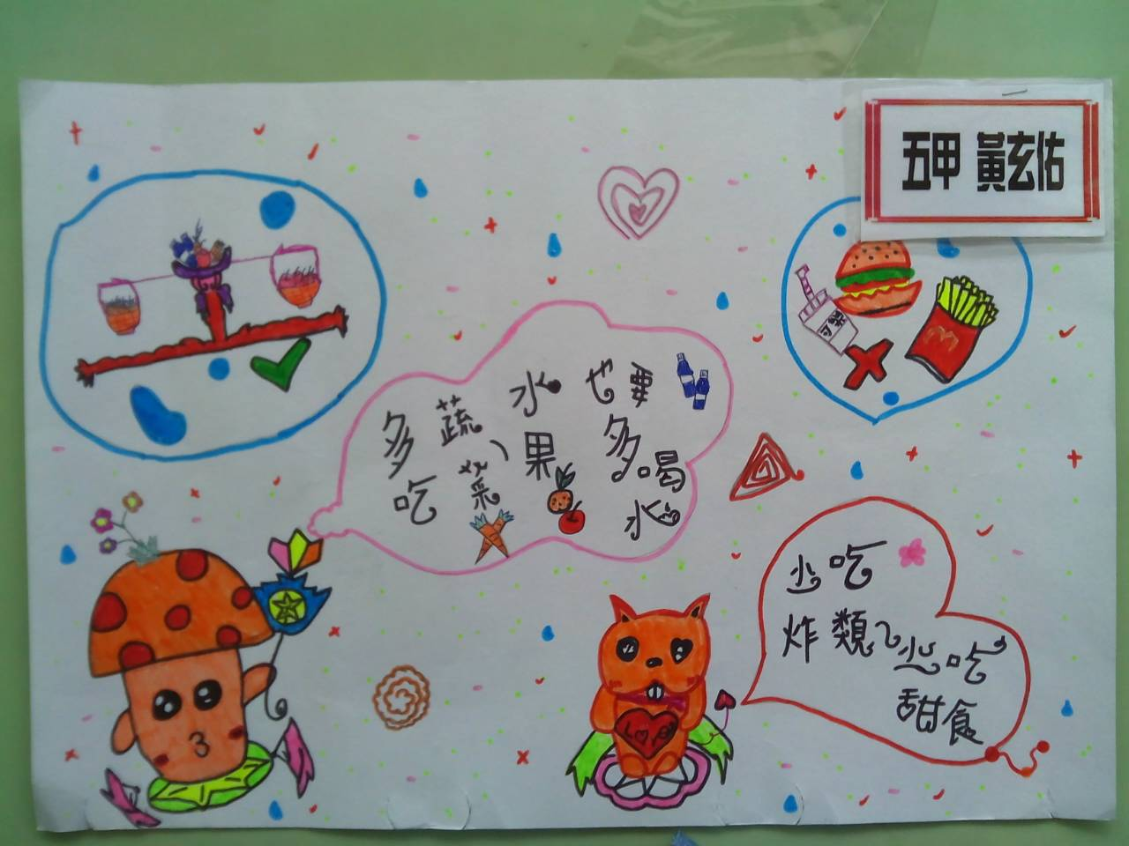
說明：學生設計營養教育海報
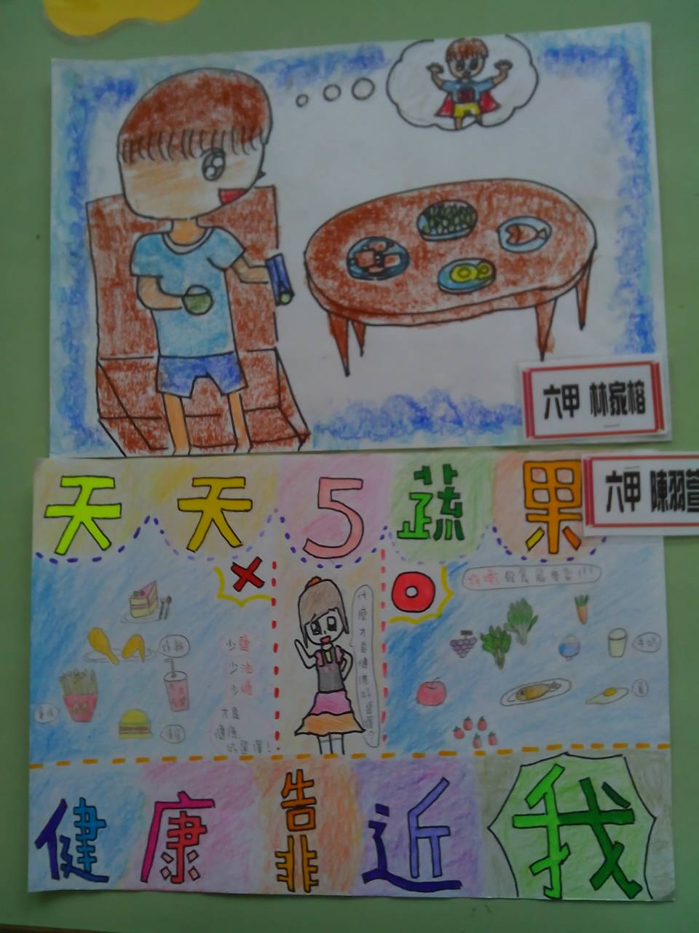
說明：學生設計營養教育海報

